|  |  |
| --- | --- |
| C:\Users\rouge\Pictures\ENSG.jpg |  |

Rapport stage

Cycle : IT2

MagneticDB:

Geocoded magnetic measurements with an application for Android

insérer ici une image (8 x 10 cm minimum et 10 x 15 cm maximum) et effacer ce texte

Valentin SASYAN

le 15 septembre 2015

Non confidentiel Confidentiel IGN Confidentiel Industrie jusqu’au ………

**Jury**

**Président du jury**

Alain DUPERET, sous-directeur des enseignements

**Commanditaire :**   
Michael SAWADA,   
Laboratory for Applied Geomatics and GIS Science (LAGGISS)   
University of Ottawa,   
60 University Street, Ottawa, ON K1N 6N5, Canada

**Encadrement de stage :**Michael SAWADA, LAGGISS, maître de stage  
Hervé QUINQUENEL, unité, ENSG/IGN, rapporteur principal

**Responsable pédagogique du cycle :**   
Serge BOTTON, cycle

© ENSG, SASYAN Valentin

**Stage** du 25/05/15 au 07/08/15

**Diffusion Web :**  Internet  Intranet ENSG

**Situation du document :**rapport de stage présenté en fin de 2ème année du cycle des ingénieurs

**Nombre de pages :** xx dont xx d’annexes

**Système hôte :** Word 2013

z

Insérer ici éventuellement votre dédicace

Remerciements

Insérer ici votre texte de remerciements

Résumé

Insérer votre résumé en français suivi des mots-clés

Abstract

Insérer votre résumé en anglais suivi des 'Keywords'

Table des matières

Introduction 13

Le sujet du stage 14

Contexte 14

Objectif 14

Analyse 15

Les besoins 15

Le cahier des charges 16

Développement 18

Choix techniques 18

Utilisation 18

Classification 25

Essai en laboratoire 25

Test Pratique 25

Améliorations et suites possibles 25

Conclusion 26

Liste des tableaux

Pour générer la liste des tableaux, veuillez suivre la procédure suivante :   
1. Ouvrir le menu "Références" – "Insérer une table des illustrations"  
2. Choisir la légende "tableau" et la mise en forme désirée, puis faire OK  
3. Pour faire une mise à jour, cliquez dans la table et appuyez sur la touche "F9"

**N’oubliez pas d’effacer ce texte quand vous n’en aurez plus besoin.**

Liste des figures

Figure 1 : structure du type « exportedMeasurement » 16

Figure 2 : table d’attributs des fichiers vecteurs shapefile 17

Figure 3 : icône de l’application 19

Figure 4 : ouverture et déploiement du menu 19

Figure 5 : fenêtre des paramètres 20

Figure 6 : barre d’outils et champs de saisie 20

Figure 7 : prise et visualisation des mesures 21

Figure 8 : fenêtres de prise de photos et d’exportation 22

Figure 9 : email généré avec toutes les pièces jointes 22

Figure 10 : utilisation du script R 23

Figure 11 : fichiers de sortie enregistrés 24

Figure 12 : Succès de la vérification matérielle 33

Figure 13 : vue des données collectées 34

Liste des équations

Pour générer la liste des figures, veuillez suivre la procédure suivante :  
1. Ouvrir le menu "Références" – "Insérer une table des illustrations"  
2. Choisir la légende "équation" et les caractères de suite désirés, puis faire OK  
3. Pour faire une mise à jour, cliquer dans la table et appuyer sur la touche "F9", choisir l’option désirée et faire OK

**N’oubliez pas d’effacer ce texte quand vous n’en aurez plus besoin.**

Liste des annexes

Pour générer la liste des annexes, veuillez suivre la procédure suivante :  
1. Ouvrir le menu "Références" – "Insérer une table des illustrations"  
2. Choisir "Options" et le style "3|Ann_titre1" pour construire la table, puis faire OK  
3. Pour faire une mise à jour, cliquez dans la table et appuyez sur la touche "F9"

**N’oubliez pas d’effacer ce texte quand vous n’en aurez plus besoin.**

Glossaire et sigles utiles

**LAGGISS** Laboratory for Applied Geomatics and GIS Science, département de géomatique de l’université d’Ottawa (Laboratoire pour la géomatique appliquée et la science des SIG).

# Introduction

J’ai effectué mon stage pluridisciplinaire de deuxième année au Canada, à l’Université d’Ottawa. J’ai travaillé au département de géographie dans les locaux du Laboratoire pour la Géomatique Appliquée et la Science des SIG (LAGGISS).

Le Canada est un pays avec une activité sismique relativement importante (10 séismes avec une magnitude supérieure ou égale à 7 ces 100 dernières années). Le gouvernement Canadien cherche donc à anticiper les dégâts que pourrait provoquer un prochain tremblement de terre dans une zone habitée.

L’équipe du LAGGISS, en collaboration avec l’ETS de Montréal, effectue des recherches pour créer un outil de simulation. L’outil devra être capable de stocker des informations sur les bâtiments (leur usage, le type de construction, les matériaux de construction, …). De plus, l’outil pourra, grâce à des données sur les précédents tremblements de terre, effectuer des simulations sur les dégâts provoqués par un éventuel nouveau séisme.

Cependant, cela requière une connaissance précise et relativement exhaustive des matériaux utilisés pour construire les bâtiments. Il y a plusieurs moyens d’obtenir ces données. Notamment la possibilité de récupérer les archives des compagnies d’assurance. Mais ces données ne sont publiées qu’après une certaine période, ce qui les rend souvent obsolètes.

L’université d’Ottawa cherche donc un moyen simple et efficace de constituer une base de données. Emmanuel ROSETTI a effectué en 2011 un stage pour créer une application (« Building Form ») pour fournir un formulaire afin de recenser ces données. Cependant la tâche reste longue à effectuer. Michael SAWADA cherche donc de nouvelles méthodes pour accélérer la récupération des données.

# Le sujet du stage

## Contexte

Dans le cadre de cette recherche de données terrain, Michael SAWADA veut mettre en place un système de classification basé sur les perturbations magnétiques engendrées par la structures des bâtiments.

Le but est donc, via des mesures géolocalisées du champ magnétique, d’effectuer une classification. Cette classification doit permettre de connaitre le type de matériaux utilisés lors de la construction des bâtiments.

## Objectif

L’objectif du stage est de montrer si une telle démarche est possible et dans quelles conditions.

Il faudra développer deux outils : l’un pour récupérer les données sur le terrain (une application Android) et l’autre pour effectuer la classification (un script R).

# Analyse

## Les besoins

L’université souhaite pouvoir facilement prendre des mesures sur le terrain via un appareil Android et les traiter ensuite sur un ordinateur. L’outil à développer sera donc composé de deux parties : l’une traitant de la prise de mesures (application Android) et l’autre du traitement des données (script R et visualisation sous logiciel SIG).

#### La prise de mesures

Le commanditaire souhaite une application Android permettant d’effectuer des mesures d’apprentissage (c’est-à-dire des mesures autour d’un bâtiment dont on connait les matériaux utilisés) et des mesures de classification (c’est-à-dire des mesures autour d’un bâtiment dont on ne connait pas les matériaux utilisés).

Pour faciliter le repérage, les mesures doivent êtes géolocalisées et l’utilisateur doit pouvoir identifier le bâtiment cible via un numéro associé à chaque mesures ainsi que par la prise de photos géolocalisées.

Les mesures doivent pouvoir être exportées facilement vers un ordinateur pour le traitement.

L’application doit aussi permettre de visualiser les mesures effectuées : elle doit générer une carte représentant une interpolation du champ magnétique grâce aux mesures stockées sur l’appareil.

#### Le traitement des données

Une fois les données exportées, il convient de les traiter.

L’outil doit fournir un script en langage R permettant d’effectuer une classification sur les données ainsi qu’une nouvelle interpolation pour visualiser les mesures dans un SIG.

## Le cahier des charges

#### La prise de mesures

L’application Android doit permettre :

* d’effectuer des mesures du champ magnétique dans le référentiel terrestre (dites « absolues ») ;
* d’exporter ces mesures facilement au format JSON ;
* d’illustrer ces mesures en prenant des photos géolocalisées ;
* de visualiser les données mesurées ;
* de paramétrer les délais entre les prises de mesures, la précision minimale acceptable, le nombre de points à utiliser pour moyenner la mesure, ainsi que le nom et l’emplacement des données sauvegardés.

Le JSON d’export sera constitué d’un tableau d’éléments de type « exportedMeasurement ».

1. structure du type « exportedMeasurement »

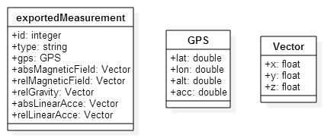

SASYAN Valentin

#### Le traitement des données

Le script R doit permettre de lire les données exportées au format JSON et de les traiter. Ensuite, il doit sauvegarder les données issues de la classification au format vecteur shapefile (.shp) et les données issues de l’interpolation au format raster ASCII (.asc).

Il y aura deux à trois jeux de données sauvegardés par le script R au format vecteur shapefile :

* « savedData » qui correspond aux données brutes issues du fichier JSON ;
* « classifData » qui correspond aux données une fois classifiées par le script R ;
* « compiledData » qui correspond aux données classifiées une fois compilées par le script R.

Ces trois jeux de données comporteront une table d’attributs de même format contenant toutes les informations requises.

1. table d’attributs des fichiers vecteurs shapefile

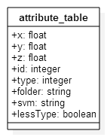

SASYAN Valentin

# Développement

J’ai programmé dans un premier temps l’application Android. J’ai ajouté petit à petit les fonctionnalités qui sont pour la plus part indépendantes. Cela permet de maintenir plus facilement le logiciel.

Dans un deuxième temps j’ai développé le script R. Il s’utilise par un simple appel à une fonction configurable qui va effectuer toutes les tâches à la suite sans autre intervention. De même, les différentes fonctions sont indépendantes.

## Choix techniques

#### La prise de mesures

L’application est constituée de 6 fenêtres différentes permettant :

* de prendre des mesures (« MainActivity »),
* d’exporter les données (« ExportActivity »),
* de visualiser les données (« HeatActivity »),
* de prendre des photos (« PictureActivity »),
* de personnaliser les préférences (« SettingsActivity »),
* d’effectuer une vérification matérielle (« CheckActivity », voir l’Annexe Application Android – Vérification matérielle).

Les données mesurées sont stockées dans une base de données « SQLite » en local. Les photos sont stockées dans le dossier de la session en cours.

1. accès aux données et exportation

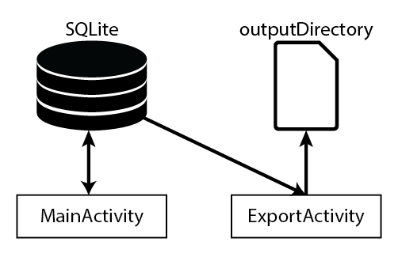

Sasyan Valentin

L’accès aux capteurs se fait via l’API Android prévue à cet effet. Les capteurs sont écoutés même lors que l’application ne sauvegarde pas. Cela permet de visualiser les valeurs facilement.

Lorsque d’une nouvelle position est détecté, l’application va enregistrer une nouvelle entrée dans la base. Si la position ne change pas pendant un temps à spécifier (6s par défaut), l’application effectue une mesure « spot » avec la dernière position connue.

1. Diagramme d’activité des processus d’écoute des capteurs et du GPS

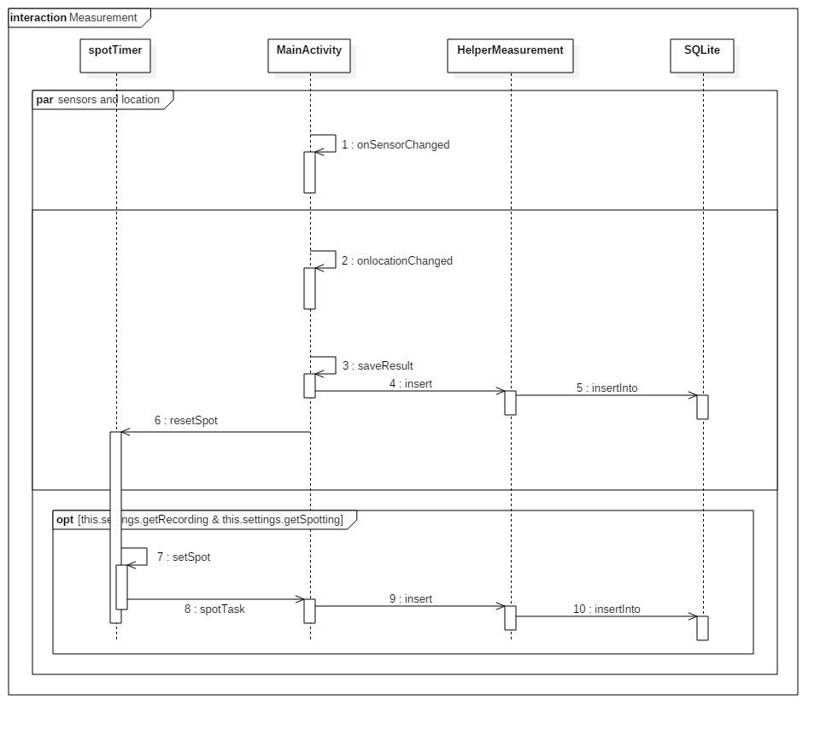

Sasyan Valentin

L’API Android fournis les résultats des mesures effectués par le téléphone dans le référentiel du téléphone. Les mesures effectuées par l’application ne doivent pas dépendre de la manière dont l’opérateur tient le téléphone. Il faut donc changer le référentiel de ces données. On l’API Android fourni des outils pour effectuer un calcul matriciel en utilisant le gravimètre du téléphone.

1. axes dans le repère du téléphone

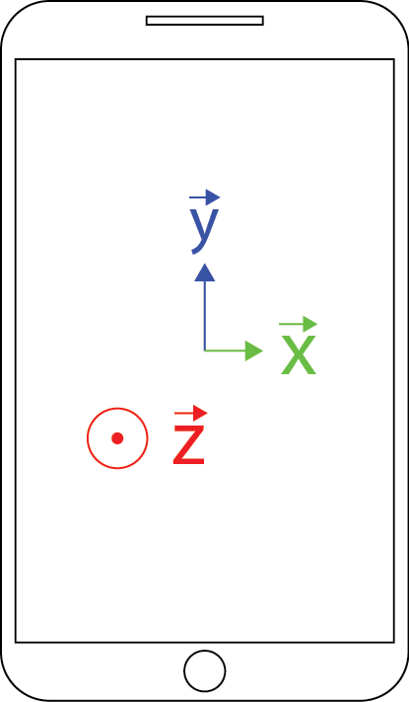

Sasyan Valentin

#### Le traitement des données

## Utilisation

L’archive fournie contient tous les codes, images et applications du projet. L’application Android est le fichier « MagneticDB.apk » à la racine du dossier. Le script R est contenu dans le dossier « R » à la racine du projet.

Vous pouvez aussi obtenir l’application sur le « PlayStore » de Google en cherchant « MagneticDB ».

#### La prise de mesures

1. icône de l’application

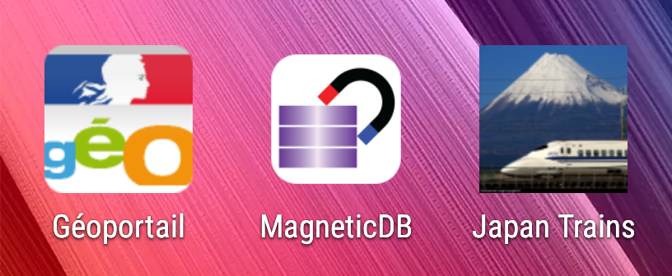

Sasyan Valentin

Au premier démarrage de l’application vous devrez au minimum configurer le dossier d’export de l’application. Pour cela il faut ouvrir le menu et sélectionner « Paramètres ».

1. ouverture et déploiement du menu

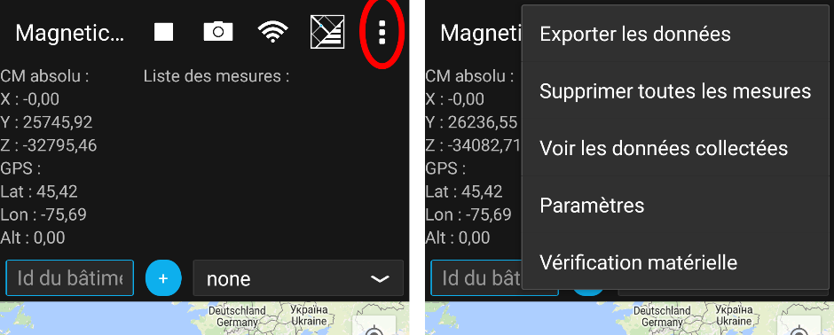

Sasyan Valentin

La fenêtre de paramètres vous permet de personnaliser le comportement de l’application lors des mesures. Confirmer ou annuler les modifications en cliquant sur la disquette ou la flèche de retour dans la barre d’outils.

1. fenêtre des paramètres

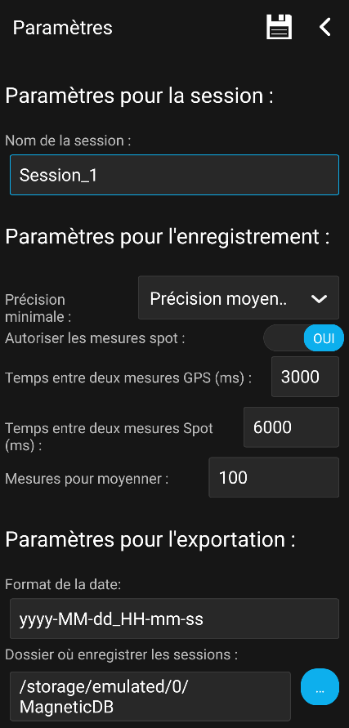

Sasyan Valentin

Ensuite, vous pouvez commencer la prise de mesure : identifier le bâtiment mesuré, sélectionnez un type de structure (choisissez « none » si le type de structure est à déterminer).

Lancez l’enregistrement via le bouton prévu dans la barre d’outils. Vous pouvez stopper et reprendre l’enregistrement à tout moment. Lorsque vous avez terminé avec un bâtiment, cliquez sur le bouton d’incrément de l’identifiant ou en saisissez-en un autre. Pensez à sélectionner le type du nouveau bâtiment via le dérouleur si besoin.

1. barre d’outils et champs de saisie

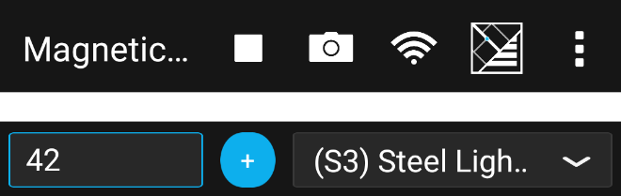

Sasyan Valentin

Note : dans la barre d’outils, *les icônes représentent l’état* ***actuel*** *de la fonction*. Ainsi quand il y a l’icône « stop » affichée, l’application ne prend pas de mesures et inversement.

Les nouvelles mesures seront ajoutées à la liste de mesures et affichées sur la mini-carte. Consulter l’annexe « Application Android – Voir les données collectées » pour plus de détails.

1. prise et visualisation des mesures

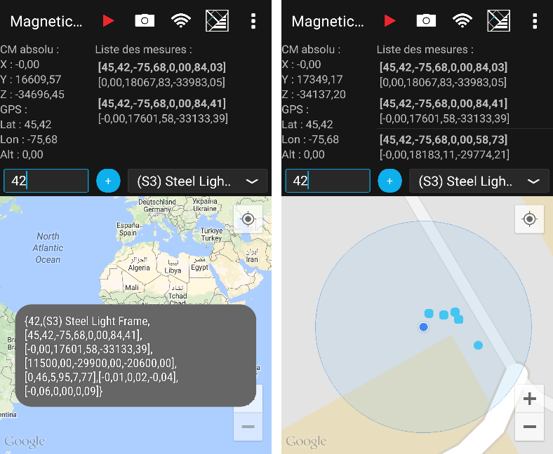

Sasyan Valentin

Vous pouvez à tout moment prendre une photo pour illustrer vos mesures (barre d’outils, icône photo). Une fois le relevé terrain terminé, vous pouvez exporter les données (menu, « Exporter les données »). Cliquer sur le premier bouton, cela enregistre les données sur le téléphone, dans un dossier au nom de la session. Vous pouvez envoyer l’intégralité de ce dossier par mail en cliquant sur le second bouton.

1. fenêtres de prise de photos et d’exportation

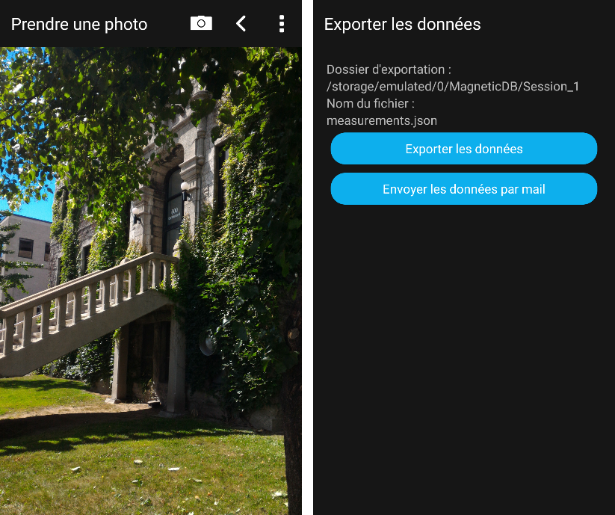

Sasyan Valentin

1. email généré avec toutes les pièces jointes

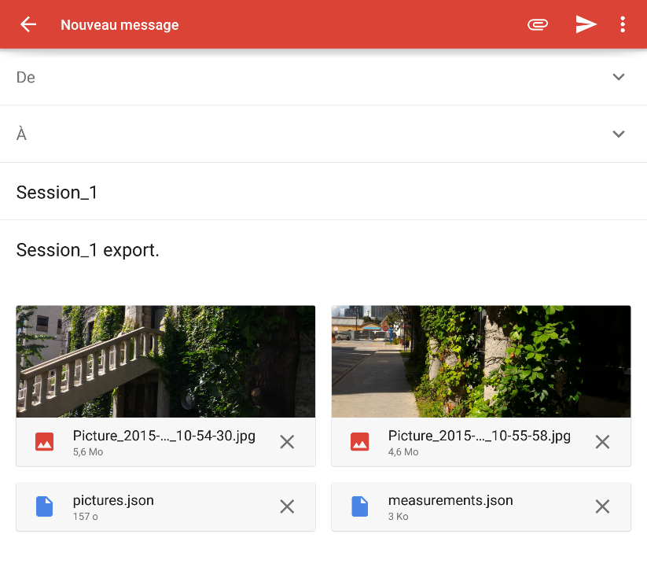

Sasyan Valentin

Récupérer les mesures envoyées par mail sur votre ordinateur et traitez des données.

#### Le traitement des données

Vous devez installer sur votre ordinateur R en version minimum 3.2.1.

Sélectionnez comme dossier de travail le dossier « MagneticDB » (dossier parent de l’archive). **Exemple :**

Puis charger le script :

Placer les données exportées par l’application dans un dossier au nom de la session dans le dossier « data ».

Lancer la fonction de traitement des données :

Exemple :

1. utilisation du script R

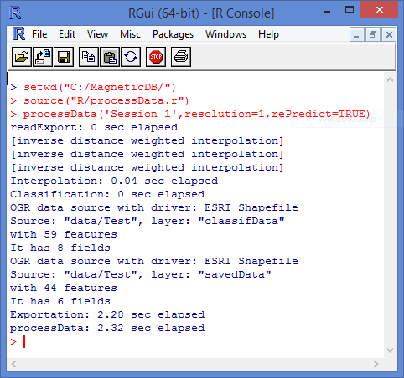

Sasyan Valentin

Note :

* Consulter l’annexe « Script R – Paramètres » pour obtenir plus de détails.
* Consulter l’annexe « Script R – Librairies » pour connaitre les librairies à charger.

Le script va créer un nouveau dossier d’après le masque d’entrée et va enregistrer les fichiers de sortie dedans (si demandé).

1. fichiers de sortie enregistrés

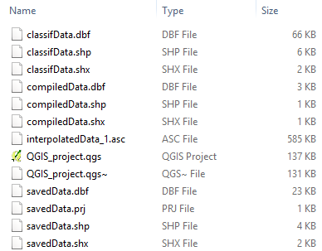

Sasyan Valentin

Vous pouvez ensuite visualiser les résultats dans votre logiciel de SIG favoris (le script peut générer automatiquement un projet QGIS contenant toutes les données à afficher).

# Classification

## Essai en laboratoire

## Test Pratique

## Améliorations et suites possibles

# Conclusion

A LIRE TRES ATTENTIVEMENT

Les illustrations doivent autant que possible être isolées et constituer à elles seules un paragraphe.

Les textes des tableaux sont rédigés avec des sauts de ligne dans un paragraphe. Le tableau d’images (à éviter, car il est difficile de lui attribuer une légende qui explique chaque image) doit être géré comme un fichier à lui seul et importé.

Les schémas dessinés à l’aide des outils de dessin de Word font l’objet d’un fichier et doivent être importés dans le fichier final.

Chaque illustration (logo, tableau, schéma, figure, équation, image ou autre) doit avoir une LEGENDE, une SOURCE et l’AUTORISATION de son auteur d’en disposer.

Seul le logo de l’ENSG et du commanditaire sont dispensés de légende et de source. Pour le logo du commanditaire, l’autorisation doit être explicitement obtenue.

Les légendes et sources ne doivent pas figurer dans l’illustration proprement dite ; la légende est placée au-dessus de l’illustration, la source est placée en dessous.

Dans la légende, un des termes suivants annonce toujours le type d’illustration : figure, tableau, équation. Le terme « figure » est assez large pour introduire un schéma, une image, … L’exemple donné dans la feuille de styles prévoit la numérotation automatique de la figure, du tableau et de l’équation (clic droit souris mettre à jour les champs).

La source donne les éléments d’identification de l’illustration : auteur, titre du doc. source et date.

Les illustrations autorisées sont signalées par dans la légende. Ex : *Figure 1 Schéma d’ensemble*

Pour obtenir les autorisations auprès des auteurs (organisme de stage ou autre), il est préférable de leur adresser un courrier postal ou électronique

**N’oubliez pas d’effacer ce texte quand vous n’en aurez plus besoin, sauf les exemples présentés pour être utilisés.**

Suivent des exemples. Copier et modifier le texte de la légende et de la source.

Figure Schéma de principe xxxx

Entreprise du Soleil, 1998, Rapport d’activité 1998

Équation Modélisation brute xxxxx

LAREG, 2001, le signal GPS en géodésie spatiale

Tableau Effet des solutions xxxx

Entreprise du Soleil, 1998, Rapport d’activité 1998

### Tapez ici le titre de niveau 3 style Titre 3

**NE PAS UTILISER DE PETITES MAJUSCULES DANS L’ENSEMBLE DU DOCUMENT.**

#### Tapez ici le titre de niveau 4 style Titre 4

Les tabulations sont interdites, sauf celles définies automatiquement par les listes à puces ou numérotées. Donc pas de tabulations de début de paragraphes !

**N’oubliez pas d’effacer ce texte quand vous n’en aurez plus besoin.**

##### Tapez ici le titre de niveau 5 style Titre 5

Plusieurs types de citations existent. Deux sont possibles ici :

en ligne : sur quelques mots dans un paragraphe. L’utilisation du style ne change pas le style du paragraphe.

en bloc : sur l’ensemble d’un paragraphe. L’utilisation du style « CitatioBloc1 » ou « Citation de paragraphe » (barre d’outils) change le style du paragraphe. A l’intérieur du paragraphe, utiliser Maj+Entrée pour aller à la ligne, si nécessaire.

**N’oubliez pas d’effacer ce texte quand vous n’en aurez plus besoin.**

###### Tapez ici le titre de niveau 6 style Titre 6

Conclusion

Insérer ici le texte de votre conclusion

Bibliographie

**Attention n’oubliez pas d’effacer le texte suivant quand vous n’en aurez plus besoin.**

Une synthèse introductive d’une demi-page fait le point sur l’état de l’art percu au travers de la bibliographie et précède les références présentées par thème. Chaque référence bibliographique est suivie d’un commentaire qui en souligne l’intérêt (théorie, méthodologie, applications, originalité du procédé, etc…) en style TEXTE.

Pour la structuration de votre bibliographie, vous avez à votre disposition, dans le menu déroulant des Pages postliminaires, un niveau de titre : ‘Subdivision de biblio’ (style 3|Bibli_tit2) et dans la liste des styles, si nécessaire, un autre niveau de subdivision (style 3|Bibli_tit3). Toutes les références sont stylées en style « 3|Bibli_item ».

Pour l’écriture de vos entrées bibliographiques, vous avez 2 possibilités :

* Soit, écrire vos références selon les instructions (du cours de recherche documentaire) en choisissant dans le menu déroulant des Pages postliminaires ‘Référence biblio’ (style '3|Bibli_item)
* Soit, utiliser les champs prédéfinis ci-dessous en prenant soin, avant de les remplir, de les recopier autant de fois que nécessaire ou tout du moins en prenant la précaution d'en garder un vierge. **Attention, votre présentation ne doit pas suivre les types de document, mais les thèmes de votre rapport**.

Ouvrages imprimés

NOM, Prénom ou Initiales. Titre en italique : sous titre en italique. Lieu d'édition : Editeur, Date de publication, nombre de pages p.

Ouvrages électroniques

NOM, Prénom ou Initiales. Titre en italique : sous titre en italique. [en ligne ou cédérom ou bande magnétique ou disquette], Lieu d'édition : Editeur, Date de publication recommandée, [référence du JJ mois AAAA (ou visité le JJ mois AAAA)]. renseignements nécessaires pour localiser le document cité ex disponible sur Internet <http://www.xxxxx>

Chapitre dans un ouvrage imprimé

NOM, Prénom ou Initiales. Titre du chapitre. In : NOM, Prénom ou Initiales (éd. sc.), Titre de l'ouvrage en italique : sous titre en italique. Lieu d'édition : Editeur, Date de publication, nombre de pages p.

Rapports imprimés

NOM, Prénom ou Initiales. Titre en italique : sous titre en italique. Lieu de publication, Date de publication, nombre de pages p.

Travaux universitaires

NOM, Prénom ou Initiales. Titre du mémoire ou de la thèse en italique : sous titre en italique. Nature de la thèse ou du mémoire, Université ou Ecole de soutenance, Date de soutenance, Nombre de pages p.

Articles de périodiques imprimés

NOM, Prénom ou Initiales. Titre de l'article. *Titre du périodique en italique*, (pays facultatif), Année, volume et/ou numéro, pp xx - xx

Articles de périodiques électroniques

NOM, Prénom ou Initiales. Titre de l'article. *Titre du périodique en italique*, [en ligne ou cédérom ou bande magnétique ou disquette], (pays facultatif), Année, volume et/ou numéro, [référence du JJ mois AAAA (ou visité le JJ mois AAAA)]. renseignements nécessaires pour localiser le document cité ex disponible sur Internet <http://www.xxxxx>

Communication dans un congrès

NOM, Prénom ou Initiales. Titre de la communication. In : NOM, Prénom ou Initiales (éd. sc.), Titre du congrès, *Lieu du congrès*, *Date du congrès*. Lieu d'édition : Editeur, Date de publication, pp xx - xx

Sites web consultés

Nom du site. [référence du JJ mois AAAA (ou visité le JJ mois AAAA)], URL du site <<http://xxxxxxxxxx>>

Bases de données

Organisme auteur, sigle. Nom développé de la base, sigle. Date de création

Annexes

Annexe 1 : Application Android

Vérification matérielle

Pour faire tourner l’application, votre appareil Android doit posséder un magnétomètre et un gravimètre. Il est aussi préférable de posséder un accéléromètre si vous souhaitez fournir toutes les informations possibles. Cependant cela n’est pas indispensable.

1. vérification matérielle réussie

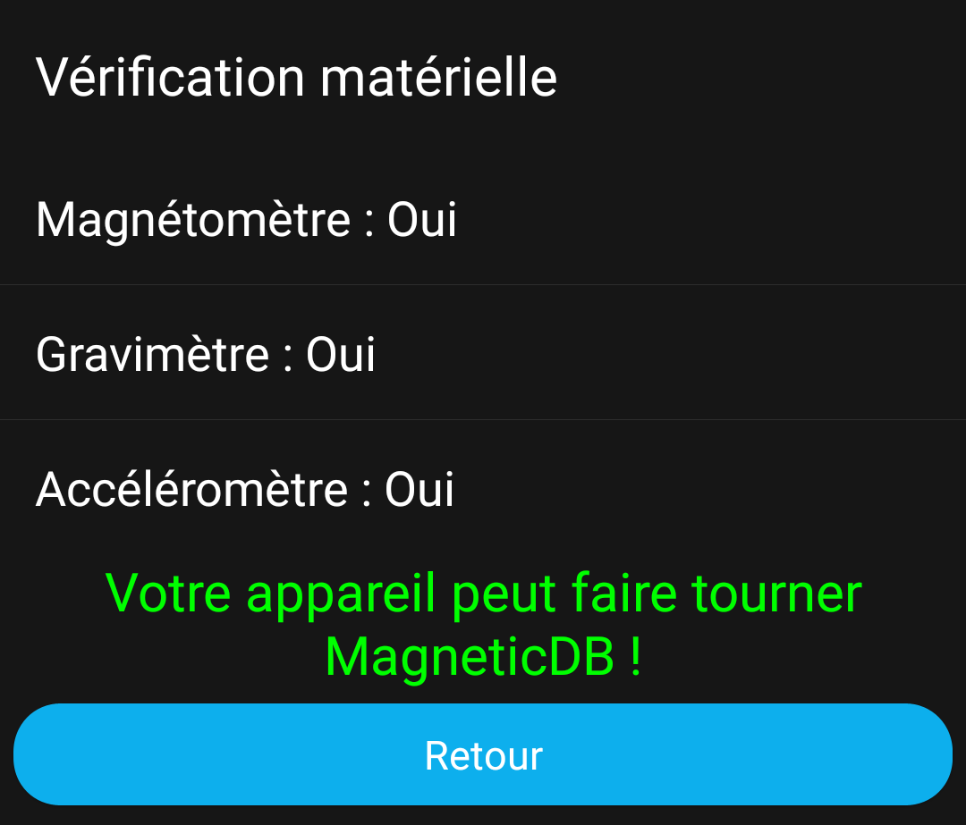

Sasyan Valentin

Voir les données collectées

L’application affiche un petit point bleu sur la carte pour marquer les mesures. Pour des raisons de performance, les points bleus ne sont affichés que lors que la mesure a été affichée dans la liste. Pensez donc à dérouler la liste pour mettre à jour la carte.

Vous pouvez voir le champ magnétique mesuré en ouvrant l’outil « Voir les données collectées » dans le menu. Vous pourrez ainsi voir toutes les mesures effectuées et interpoler le champ sur la zone de mesure.

1. vue des données collectées

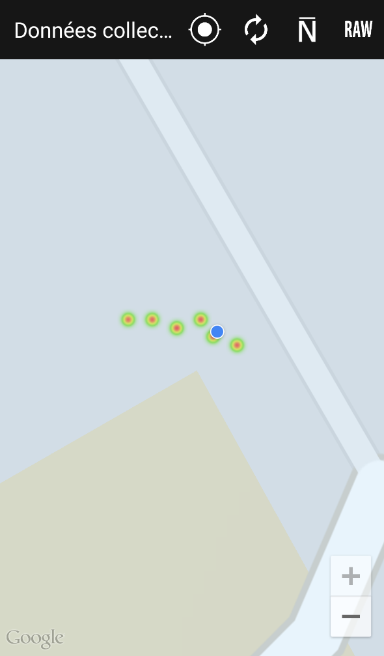

Sasyan Valentin

Annexe 2 : Script R

Paramètres

La fonction «  » effectue tous les enchainements nécessaires et possibles pour traiter les données. Vous pouvez aussi exécuter vous-même les fonctions séparément pour plus de modularité.

Voici les paramètres disponibles :

* filter : masque des dossiers à utiliser et du dossier de sortie,
* resolution : résolution en mètre du raster de sortie de l’interpolation,
* export : autorise ou non l’écriture des fichiers de sortie,
* erase : autorise ou non l’effacement d’éventuels anciens fichiers de sortie,
* EPSG : projection des fichiers de sortie,
* p : facteur de puissance pour l’interpolation,
* classif : effectuer ou non la classification,
* compile : effectuer ou non la compilation des résultats,
* useX : utiliser l’axe x du champ magnétique,
* lessType : simplifier les types possibles de structures,
* rePredict : figer ou non les mesures utilisées pour l’apprentissage

Pour connaitre les types à utiliser pour chacun des paramètres, consulter la documentation (« MagneticDB_R.pdf » à la racine de l’archive).

Libraires

Le Script R nécessite les librairies suivantes :

* rjson,
* rgdal,
* automap,
* caret,
* tictoc,
* XML,
* tools,
* raster,
* gstat,
* e1071

Ajouter ces libraires par ligne de commande ou via l’interface. Ces librairies sont susceptibles de dépendre d’autres librairies qu’il vous faudra aussi installer.